|  |  |  |  |  |
| --- | --- | --- | --- | --- |
|  | | **نموذج اختبا ر الاختبار الثاني / السنة الأولى** | |  |
| * **يعيد تدوير المخلفات الزراعية** * **يعيد تدوير الإطارات المستعملة** | | **مخرج التعلم** | **يطبق مهارات إعادة التدوير** | **اسم الوحدة** |
| **الفصل الثاني** | **2024** | **السنة الدراسية / الفصل**  **الدراسي** |  | **اسم المدر ب** |
|  | | **اسم المجموع ة** |  | **اسم الطالب/ة** |

|  |  |
| --- | --- |
| **أسئلة الاختبار** |  |
| **ضع علامة صح (** **)على صور مخلفات النخيل** | **السؤال الأول** |
| **اربط صور عجلات السيارة التي أمامك من خلال التوصيل بالعجلة المناسبة** | **السؤال الثاني** |

|  |  |
| --- | --- |
| **ضع علامة صح (**  **) على صور مخلفات النخيل** | **السؤال ا لأول** |

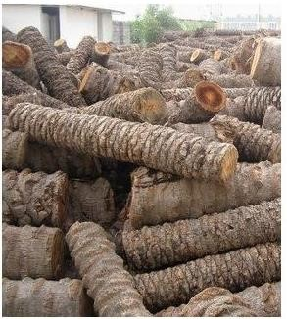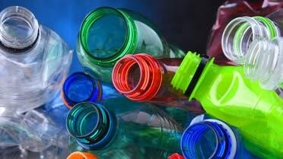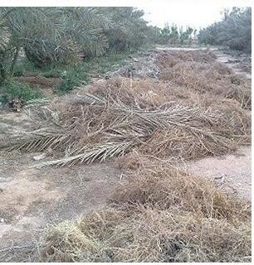

|  |  |
| --- | --- |
| **اربط صور عجلات السيارة التي أمامك من خلال التوصيل بالعجلة المناسبة** | **السؤال الثاني** |

